Мәктәп исеме
Курса Почмак урта гомуми белем мәктәбе
1. Чараның исеме
“Туган ягыбызда язгы сәяхәт”
2. Чараның дәрәҗәсе (мәктәп, районкүләм, республика)
мәктәпкүләм
3. Уткәрү вакыты
11.05.2021
4. Катнашучылар саны
6
5. Чараның кыскача эчтәлеге
11 нчы май көнне 1-3 класс укучылары язгы табигатькә чыктылар. Сәяхәтнең максаты:1. Табигатькә карата мәхәббәт һәм җаваплылык хисләре тәрбияләү. 2. Кошларга карата мәрхәмәтле була белергә өйрәтү. 3. Дуслык хисләре тәрбияләү. Туган ягыбызның матурлыгына сокланып, аның матур тавышларын тыңлап укучылар рәхәтләнеп ял иттеләр. Яз турында сынамышлар, мәкальләр әйтештеләр. Табышмакларга җаваплар таптылар. Яз билгеләрен күзәттеләр. Истәлеккә фотоларга төштеләр. Табигатькә сәяхәт бик файдалы һәм мавыктыргыч үтте.
6. Сайтта, соц. челтәрләрдә чараны чагылдырган сылтама
https://www.instagram.com/p/CO14FfCNhzw/?utm_medium=share_sheet
7. СМИ
Мәктәп сайты, инстаграм
8. Фото
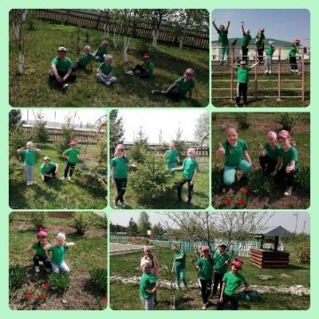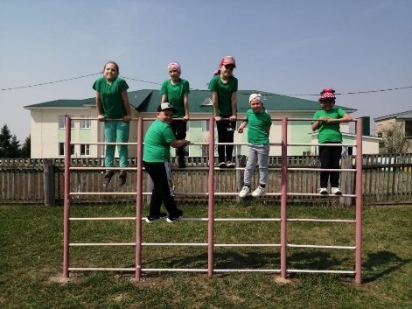
Название образовательного учреждения
МБОУ «Смак-Корсинская СОШ
1. Название мероприятия
“Айдар Файзрахманов иҗаты “
2. Уровень (школьный, районный, межрайонный, республиканский)
школьный
3. Дата проведения
17.05.2021
4. Охват
7класс
5. Краткое содержание
17нче май көнне 7 нче сыйныфта ТР ның халык артисты ,музыкант , профессор Айдар Файзрахманов тормышы, иҗатына багышланган тәрбия сәгате үзды.Әлеге чара 2021 ел-Туган телләр һәм халыклар бердәмлеге елы уңаеннан оештырылды.Чарада 12 укучы катнашты.Сыйныф җитәкчесе Рахимова Ф.Д.Укучылар Айдар Файзрахмановның тормыш юлы ,иҗаты белән таныштылар,презентация карадылар .
17 мая в 7-ом классе прошёл классный час ,посвященный народному артисту РТ, заслуженному артисту РФ, профессору КФУ, музыканту,руководителю Государственного ансамбля фольклорной музыки РТ. Учащиеся узнали о жизни и творчестве артиста, посмотрели презентацию .
Деятельности художественного руководителя Государственного ансамбля фольклорной музыки Республики Татарстан Файзрахманова А.Ф. предшествовал плодотворный творческий путь. Имя талантливого певца, солиста оперного театра, педагога, выдающегося музыканта, ведущего телевизионных музыкальных программ Айдара Файзрахманова широко известно как в Республике Татарстан, так и за ее пределами. Он преданно трудится в сфере пропаганды лучших образцов песенно-музыкального искусства – профессионального исполнения как эстрадных, так и фольклорных музыкальных произведений.
6. Ссылка на освещение мероприятия на сайте ОУ, соц.сетях
https://www.instagram.com/p/CO-NhWmtXXX/?utm_medium=share_sheet
7. Задействованнные СМИ
Инстаграм, электронное образование
8. Фото
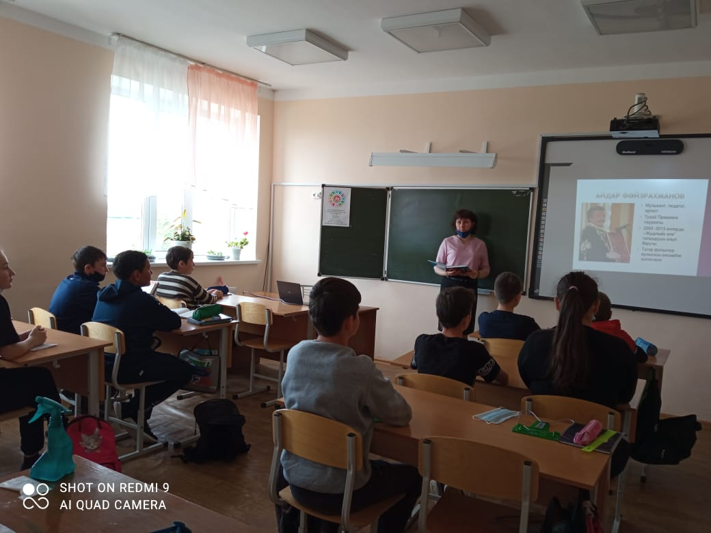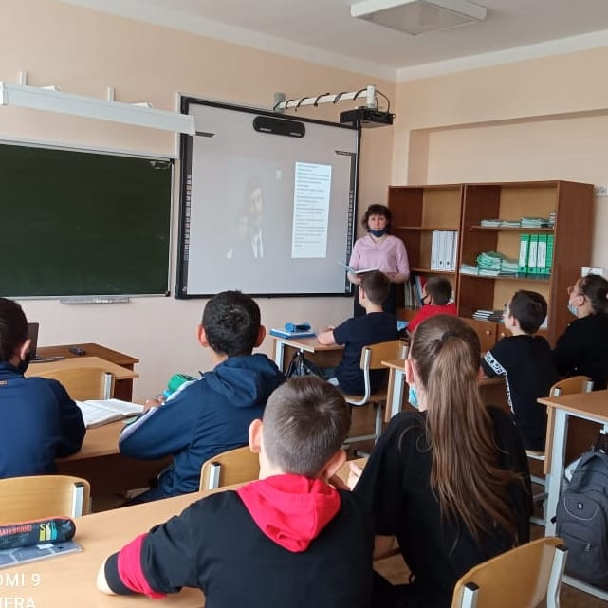

Мәктәп исеме
Курса Почмак урта гомуми белем мәктәбе
1. Чараның исеме
Фәнис Җиһанша иҗаты белән танышу.
2. Чараның дәрәҗәсе (мәктәп, районкүләм, республика)
мәктәп
3. Уткәрү вакыты
11.05.2021
4. Катнашучылар саны
13
5. Чараның кыскача эчтәлеге
Башлангыч сыйныф укучылары авылдашыбыз Фәнис Җиһанша иҗаты һәм гомер юлы белән танышты . 1972 елның 1 июлендә Әтнә районының Күәм авылында туа. Сигезьеллык мәктәпне тәмамлагач, 1986-1990 елларда Арча педагогия көллиятенә укый, ә 1989-1990 елларда мөгаллимлек эшендә көчен сынап карый. 1990-1995 елларда — Казан сәнгать һәм мәдәният институты студенты (аның укытучылары: СССРның халык артисты Марсель Сәлимҗанов, Фәрит Бикчәнтәев). Институтны тәмамлагач, Татар академия театрына эшкә килә. Инде студент чагында ук Фәнис Җиһанша Камал театры спектакльләрендә катнаша. 1994 елда «Су анасы» фильмында катнаша. Өйләнгән, ике улы бар. Гаиләсе белән Казанда яши.
6. Сайтта, соц. челтәрләрдә чараны чагылдырган сылтама
https://www.instagram.com/p/CO-PG2yNceV/?utm_medium=share_sheet
7. СМИ
Мәктәп сайты, инстаграм
8. СМИ
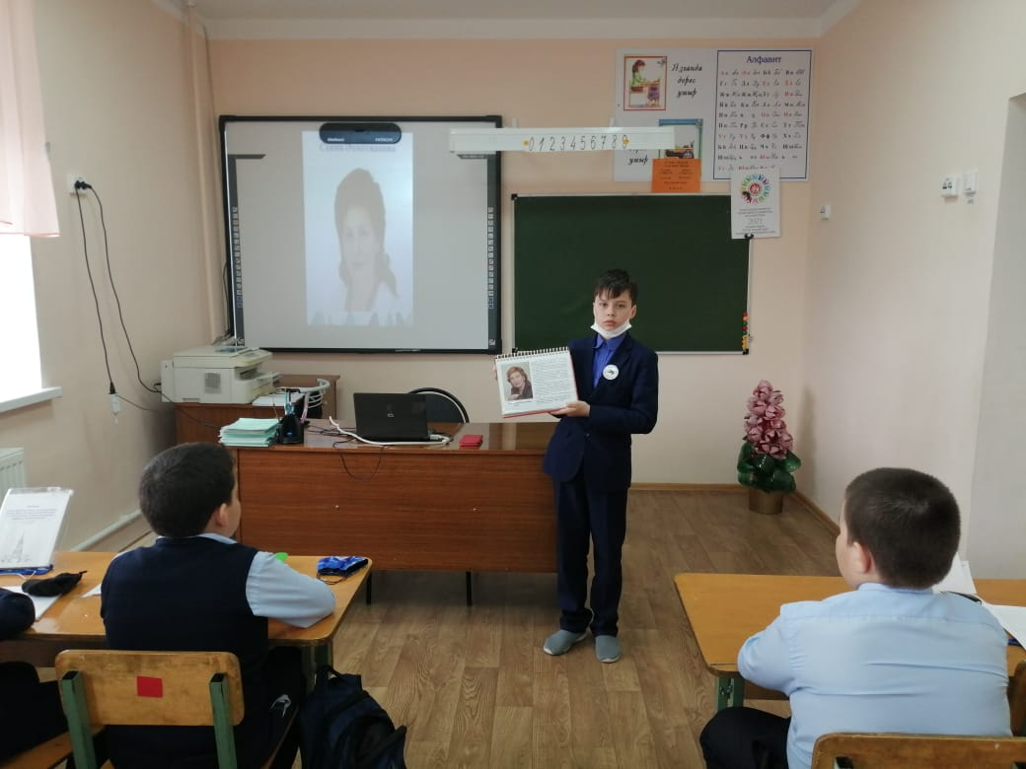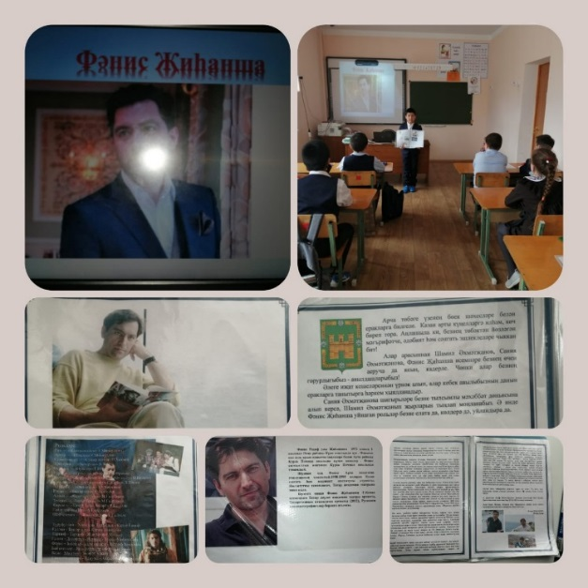

Мәктәп исеме
Курса Почмак урта гомуми белем мәктәбе
1. Чараның исеме
19 май – Пионерия туган көн.
2. Чараның дәрәҗәсе (мәктәп, районкүләм, республика)
мәктәп
3. Уткәрү вакыты
18.02.2021
4. Катнашучылар саны
8
5. Чараның кыскача эчтәлеге
19 май – Пионерия туган көн. В.И.Ленин исемендәге Бөтенсоюз пионер оешмасы 1922 елның 19 маенда төзелгән. Якты хәтирәләр белән тарихка кереп калган оешмага быел 99 ел тулды. Узган гасырның 80 нче елларына кадәр туучыларга кызыл галстук һәм пионер значогы тагып, быргы тавышына сборларга җыелып, җәмгыять эшләрендә актив катнашып, өлкәннәргә ярдәмләшеп, кечеләрне шефлыкка алып, учак янында хәрби-патриотик җырлар җырлап, бик кызыклы чорда яшәргә туры килде. Әлеге оешма Туган илне яратырга, ѳлкәннәрне хѳрмәт итәргә, дус һәм бердәм булырга, хезмәткә ѳйрәтте. Пионерлар сафына керү өчен укуда тырыш, төрле чараларда актив булырга кирәк иде.19 нчы май көнне 6 сыйныф укучылары белән пионерия туган көненә багышлап тәрбия сәгате үткәрелде. Укучылар мәктәп музеена кереп пионер оешмасының барлыкка килү тарихы,пионер атрибутлары белән таныштылар.Герой-пионерларга багышланган альбомнарны карадылар.
6. Сайтта, соц. челтәрләрдә чараны чагылдырган сылтама
https://www.instagram.com/p/CPCrsf2NAYA/?utm_medium=share_sheet
7. СМИ
Мәктәп сайты, инстагарм
8. СМИ
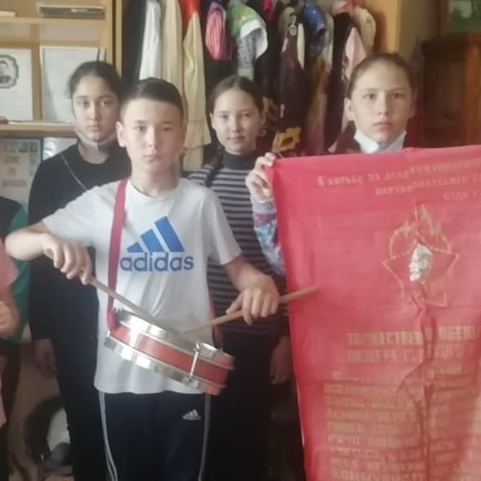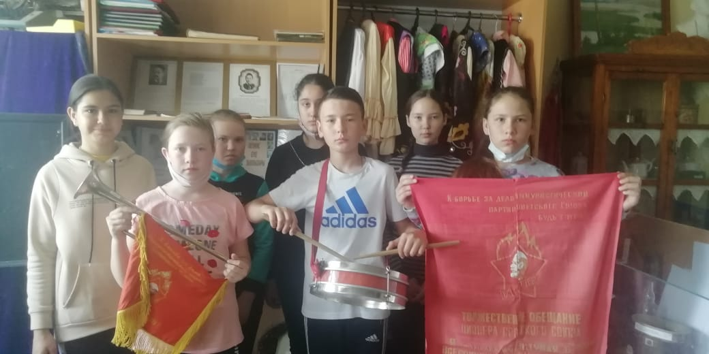

Мәктәп исеме
Курса Почмак урта гомуми белем мәктәбе
1. Чараның исеме
Класс сәгате “Пионерлар үткән данлы юл”
2. Чараның дәрәҗәсе (мәктәп, районкүләм, республика)
мәктәп
3. Уткәрү вакыты
20 нче май, 2021 нче ел
4. Катнашучылар саны
5
5. Чараның кыскача эчтәлеге
5 класс класста Пионер туган көненә багышланган класс сәгате үтте. Класстан тыш чара мәктәп музеена экскурсиядән башланды. Анда пионерларның атрибутлары белән таныштырылды. Шулай ук безнең Ульяна Громова исемендәге дружинаның эшчәнлеге, ирешкән уңышлары турында сөйләнде. Укучылар бик яратып шул елларда отрядлар эшлэгән альбомнарны карадылар. В 5 классе прошёл классный час, посвящённый Дню Пионерии. Мероприятие начали в школьном музее, где ученики познакомились с атрибутами пионеров. Затем классный руководитель рассказалао деятельности и успехах дружины имени Ульяны Громовой. Ученики с большим интересом смотрели альбомы, сделанными в эти годы.
6. Сайтта, соц. челтәрләрдә чараны чагылдырган сылтама
https://www.instagram.com/p/CKGAj8mhFjB/?igshid=1m26dku8xv86a
7. СМИ
Инстаграм, мәктәп сайты
8. СМИ
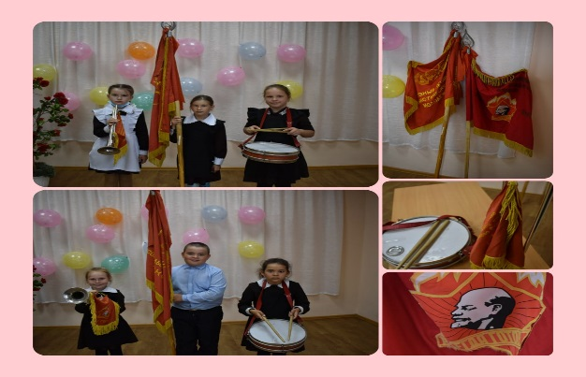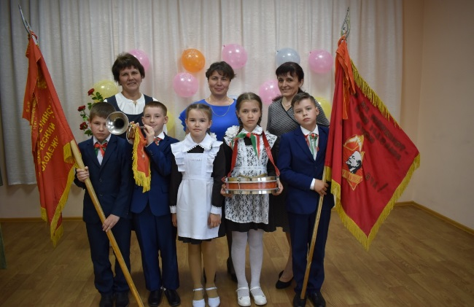

Курса Почмак урта гомуми белем мәктәбе
1. Чараның исеме
18 май – Халыкара музейлар көне
2. Чараның дәрәҗәсе (мәктәп, районкүләм, республика)
мәктәп
3. Уткәрү вакыты
18. 05. 2021
4. Катнашучылар саны
11
5. Чараның кыскача эчтәлеге
Халыкара музейлар көне 1977 елдан башлап билгеләп үтелә. Ә 1978 елдан башлап Халыкара музейлар көне 150дән артык илдә билгеләп үтелә башлый. Музейлар аша җәмгыять үзенең тарихи-мәдәни мираска мөнәсәбәтен белдерә дип санала. Матди һәм рухи мәдәният һәйкәлләрнен җыеп һәм саклап, музейлар зур фәнни-агарту һәм белем бирү-тәрбияләү эшләрен башкара. Ел саен бәйрәмнең музей эшчәнлегенә багышланган үз темасы бар. Быел ул «Музейлар һәм мәдәни ландшафтлар» дип атала. 18 нче май көнне 8 нче сыйныф укучылары Татарстн Республикасы музейлары буенча онлайн-сәяхәттә булдылар. Әлеге чара 2021 ел – Туган телләр һәм халыклар бердәмлеге елы уңаеннан башкарылды. Чарада 11 укучы катнашты. Сыйныф җитәкчесе – Гибадуллина Г.М.

6. Сайтта, соц. челтәрләрдә чараны чагылдырган сылтама
https://www.instagram.com/p/CPFa8PcNmtj/?utm_medium=share_sheet
7. СМИ
Мәктәп сайты, инстаграм
8. СМИ

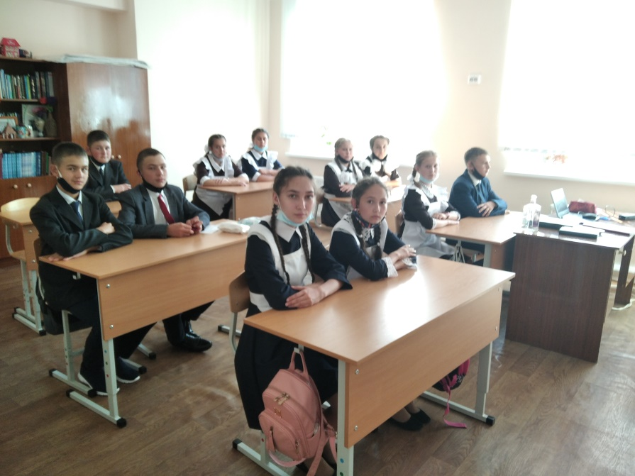

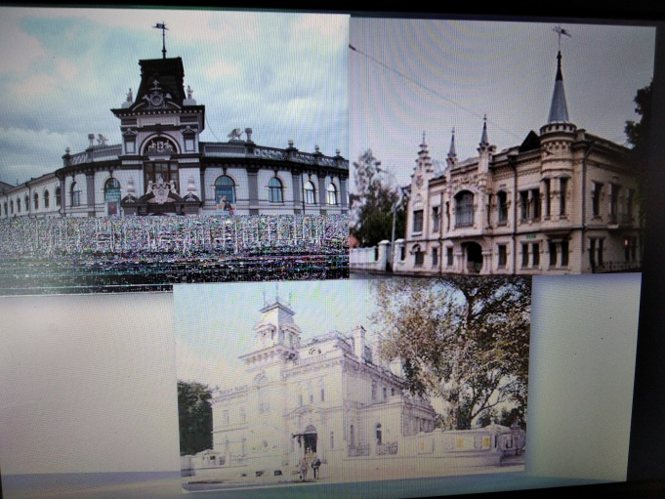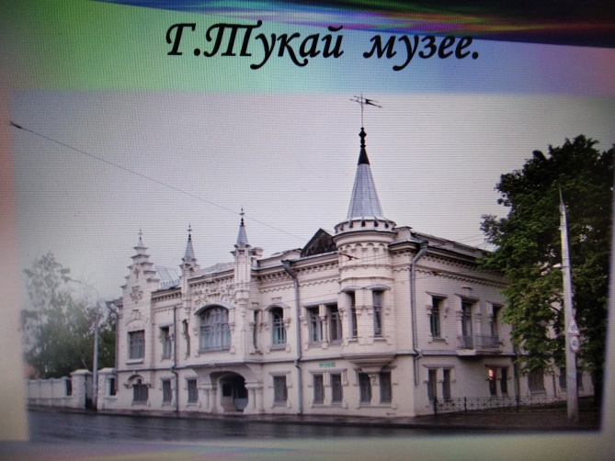

Мәктәп исеме
Курса Почмак урта гомуми белем мәктәбе
1. Чараның исеме
Вариска кабул итү.
2. Чараның дәрәҗәсе (мәктәп, районкүләм, республика)
мәктәп
3. Уткәрү вакыты
19.05.2021
4. Катнашучылар саны
14
5. Чараның кыскача эчтәлеге
Буген 19 май көнне “Пионерия туган көнендә” 4 нче класс укучыларын варисларга кабул иту тантанасы булып утте. Варисларның кагыйдәләре, традициләре, кануннары белән таныштырдылар. Варисларнын алтын кагыйдәләре: Эшне узебез планнаштырабыз, Узебез оештырабыз, Узебез уткәрәбез, Узебез йомгак ясыйбыз. Традициялэре: Гражданлык традициясе Халык традициясе Игелек традициясе Усеш традициясе Мирас традициясе Кануннары: Варис уз республикасына булыша, анын лаеклы гражданины булырга тырыша. Варис дореслек, халык очен кыю тора. Варис- тугрылыклы иптәш, олыларга һәм кечеләргә булыша, беркемне дә авырлыкларда ялгыз калдырмый. Варис куп белергә, көчле һәм житез булырга омтыла. Варис табигатьне, туган ягының мәдәниятен уяу саклый. Варисларнын девизлары: Без һәрвакыт әзер!
6. Сайтта, соц. челтәрләрдә чараны чагылдырган сылтама
https://www.instagram.com/p/CPDYg_4t_FF/?utm_medium=share_sheet
7. СМИ
Мәктәп сайты, инстаграм
8. СМИ
